概述

常用组合
1.比较常用的组合使用方式是Slf4j与Logback组合使用，Commons Logging与Log4j组合使用。
2.Logback必须配合Slf4j使用。由于Logback和Slf4j是同一个作者，其兼容性不言而喻。

项目中日志框架的选择
如果是在一个新的项目中建议使用Slf4j与Logback组合，这样有如下的几个优点。

1.Slf4j实现机制决定Slf4j限制较少，使用范围更广。由于Slf4j在编译期间，静态绑定本地的LOG库使得通用性要比Commons Logging要好。
2.Logback拥有更好的性能。Logback声称：某些关键操作，比如判定是否记录一条日志语句的操作，其性能得到了显著的提高。这个操作在Logback中需要3纳秒，而在Log4J中则需要30纳秒。LogBack创建记录器（logger）的速度也更快：13毫秒，而在Log4J中需要23毫秒。更重要的是，它获取已存在的记录器只需94纳秒，而Log4J需要2234纳秒，时间减少到了1/23。跟JUL相比的性能提高也是显著的。
3.Commons Logging开销更高
4.Logback文档免费。Logback的所有文档是全面免费提供的，不象Log4J那样只提供部分免费文档而需要用户去购买付费文档。

门面模式
slf4j是门面模式的典型应用，因此在讲slf4j前，我们先简单回顾一下门面模式
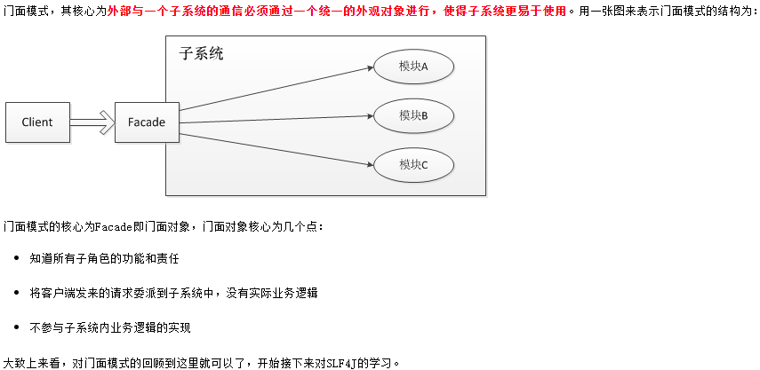

Slf4j 使用

日志级别
slf4j的日志级别分为五种
info、debug、error、warn、trane

常用的是这是三个。
1.info 一般处理业务逻辑的时候使用，就跟 system.err打印一样，用于说明此处是干什么的。slf4j使用的时候是可以动态的传参的，使用占位符 {} 。后边一次加参数，会挨个对应进去。
2.debug: 一般放于程序的某个关键点的地方，用于打印一个变量值或者一个方法返回的信息之类的信息
3.error： 用户程序报错，必须解决的时候使用此级别打印日志。

不常用的有：
1.warn：警告，不会影响程序的运行，但是值得注意。
2.trane: 一般不会使用，在日志里边也不会打印出来，好像是很低的一个日志级别。

快速入门
pom核心配置如下
<dependencies>
<dependency>
<groupId>org.projectlombok</groupId>
<artifactId>lombok</artifactId>
</dependency>
<!--只有slf4j-api依赖-->
<dependency>
<groupId>org.slf4j</groupId>
<artifactId>slf4j-api</artifactId>
<version>1.7.13</version>
</dependency>
</dependencies>

使用方式1
import org.slf4j.Logger;
import org.slf4j.LoggerFactory;

public class Demo1 {
final static Logger logger = LoggerFactory.getLogger(Demo1.class);

public static void main(String[] args) {
logger.info("Hello world!");
}
}

使用方式2
在类上添加@slf4j注解，随后可以直接在方法体里边使用log.方法，调用出来。
import lombok.extern.slf4j.Slf4j;

@Slf4j
public class Demo1 {

public static void main(String[] args) {
log.info("Hello world!");
}
}

logback

介绍
Java 开源日志框架，以继承改善 log4j 为目的而生，是 log4j 创始人 Ceki Gülcü 的开源产品。
它声称有极佳的性能，占用空间更小，且提供其他日志系统缺失但很有用的特性。
其一大特色是，在 logback-classic 中本地(native)实现了 SLF4J API（也表示依赖 slf4j-api）

1. 项目分为三个模块：
logback-core：其他俩模块基础模块，作为通用模块 其中没有 logger 的概念
logback-classic：日志模块，完整实现了 SLF4J API
logback-access：配合Servlet容器，提供 http 访问日志功能

在 logback 中主要概念（Logger、Appender、Layout、Encoder）

Logger
日志记录器，logback-classic 的部分
每个 Logger 都附加到一个 LoggerContext 上，该 Context 负责构造 Logger 以及将其安排在层级结构中。

1.命名及层级关系
Logger 名称区分大小写，并遵循层级命名规则。
层级关系用 "." 表示，如："com.foo" 是 "com.foo.Bar" 的父Logger
且所有 Logger 都可通过LoggerFactory#getlogger(String name)来获取，且相同名称返回的实例相同
logger context
各个logger 都被关联到一个 LoggerContext(一个项目中只有一个LoggerContext)，LoggerContext负责制造logger，也负责以树结构排列各logger。其他所有logger也通过org.slf4j.LoggerFactory 类的静态方法getLogger取得。 getLogger方法以 logger名称为参数。用同一名字调用LoggerFactory.getLogger 方法所得到的永远都是同一个logger对象的引用。
创建上下文
要将消息记录到 Logback，我们从 SLF4J 或 Logback 初始化一个 Logger：
private static final Logger logger
= LoggerFactory.getLogger(Example.class);

2.根 Logger
是所有层级结构的顶部Logger，可通过名称检索获取
Logger rootLogger = LoggerFactory.getLogger(org.slf4j.Logger.ROOT_LOGGER_NAME);

3.Level 与 继承关系
Logger 可以被分配级别（TRACE、DEBUG、INFO、WARN、ERROR），可在 ch.qos.logback.classic 中查看
若没有给 Logger 分配级别，则它将从最近的分配了等级的祖先处继承等级
例：
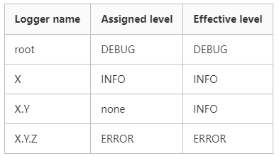
4.Level 与 log 规则（basic selection rule）
Logger 只会启用等级 ≥ Logger等级的日志请求
等级排序（严重程度，而非优先级）：TRACE < DEBUG < INFO < WARN < ERROR
如：
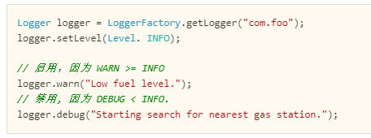

Appender
Logback 通过Appender#doAppend(E event)将日志事件打印到目的地（允许附加多个Appender即即多个目的地
目前官方已提供 console、文件、远程socket服务、JMS、远程UNIX Syslog进程、MySQL/PostgreSQL/Orcale等数据库的 appender 支持.
注意：
一个 Logger 可以通过Logger#addAppender方法可被附加多个 appender
appender 同样适用于继承结构，且是以追加的方式而非覆盖；
但继承行为可被 Logger 的 additivity 标志影响是否继承（通过Logger#setAdditive设置)
additivity 标志本身也是可继承的

Layout
表示日志输出格式，其通过接口ch.qos.logback.core#doLayout(E event): String将日志事件格式化为String 返回。
Logback 官方提供 PatternLayout，允许以类似c语言printf来指定输出格式。
可通过将 layout 与 appender 关联，来实现自定义输出格式和目的地；但并不是每个 appender 都需要 layout，比如负责序列化的 SocketAppender 自然不需要 doLayout 转字符串

Encoder
Encoder的概念在 Logback 0.9.19 中被引入，通过Encoder#encode可将 LoggingEvent 转为 byte[]
目前 Logback 仅提供了 PatternLayoutEncoder 这一个可用的实现，其逻辑很简单：内部构造/包装了 PatternLayout 实例，调用PatternLayout#doLayout得到格式化字串后，再调用String#getBytes返回 byte[]

引入原因：因为Layout#doLayout接口只能将 LoggingEvent 转为 String，这在某些情况下不太灵活，而现在 Encoder 能完全控制字节格式。
比如，在以前的版本中常在FileAppender中嵌套PatternLayout来使用，但现在仅需依赖Encoder

默认配置
Logback 初始化时，根据以下顺序尝试配置：

类路径下尝试寻找 logback-test.xml
若没有，类路径下尝试寻找 logback.groovy
若没有，类路径下尝试寻找 logback.xml
若没有，尝试基于 Java SPI 机制寻找 com.qos.logback.classic.spi.Configurator 接口的实现
若以上都没有，Logback 会使用最基本的 BasicConfigurator 配置自己。
这将使用 TTLLLayout（类似 PatternLayout） 以"%d{HH:mm:ss.SSS} [%thread] %-5level %logger{36} - %msg%n"模式格式化日志，并将 ConsoleAppender 附加到 root Logger，这会输出到控制台，且 root 被指定为 DEBUG 等级。
默认配置等效为以下xml配置：
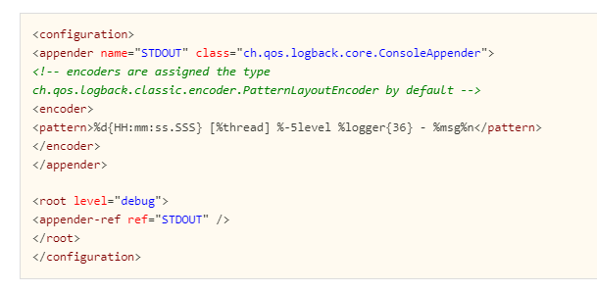

xml常用配置详解
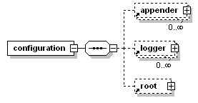

根节点<configuration>
根节点<configuration>，包含下面三个属性：
scan: 当此属性设置为true时，配置文件如果发生改变，将会被重新加载，默认值为true。
scanPeriod: 设置监测配置文件是否有修改的时间间隔，如果没有给出时间单位，默认单位是毫秒。当scan为true时，此属性生效。默认的时间间隔为1分钟。
debug: 当此属性设置为true时，将打印出logback内部日志信息，实时查看logback运行状态。默认值为false。
例如：
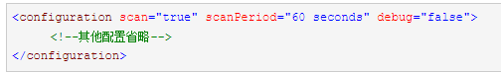

子节点<contextName>
1.子节点<contextName>：用来设置上下文名称，每个logger都关联到logger上下文，默认上下文名称为default。但可以使用<contextName>设置成其他名字，用于区分不同应用程序的记录。一旦设置，不能修改。
例如：
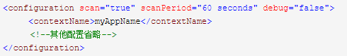

子节点<property>
2.子节点<property> ：用来定义变量值，它有两个属性name和value，通过<property>定义的值会被插入到logger上下文中，可以使“${}”来使用变量。
name: 变量的名称
value: 的值时变量定义的值
例如：
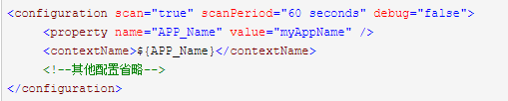

子节点<timestamp>
子节点<timestamp>：获取时间戳字符串，他有两个属性key和datePattern
key: 标识此<timestamp> 的名字；
datePattern: 设置将当前时间（解析配置文件的时间）转换为字符串的模式，遵循java.txt.SimpleDateFormat的格式。
例如：
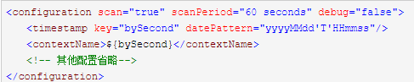

子节点<appender>
子节点<appender>：负责写日志的组件，它有两个必要属性name和class。name指定appender名称，class指定appender的全限定名
ConsoleAppender 把日志输出到控制台，有以下子节点：
<encoder>：对日志进行格式化。（具体参数稍后讲解 ）
<target>：字符串System.out(默认)或者System.err（区别不多说了）
例如：
下面的配置表示把>=DEBUG级别的日志都输出到控制台
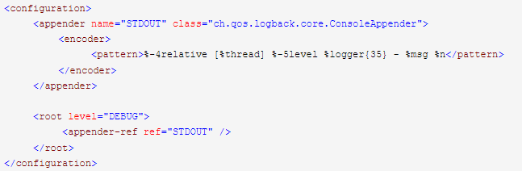

FileAppender：把日志添加到文件，有以下子节点：
<file>：被写入的文件名，可以是相对目录，也可以是绝对目录，如果上级目录不存在会自动创建，没有默认值。
<append>：如果是 true，日志被追加到文件结尾，如果是 false，清空现存文件，默认是true。
<encoder>：对记录事件进行格式化。（具体参数稍后讲解 ）
<prudent>：如果是 true，日志会被安全的写入文件，即使其他的FileAppender也在向此文件做写入操作，效率低，默认是 false。
例如：
下面配置表示把>=DEBUG级别的日志都输出到testFile.log
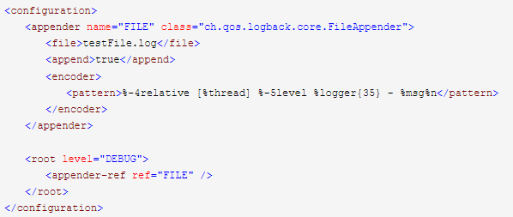

RollingFileAppender：滚动记录文件，先将日志记录到指定文件，当符合某个条件时，将日志记录到其他文件。有以下子节点：
<file>：被写入的文件名，可以是相对目录，也可以是绝对目录，如果上级目录不存在会自动创建，没有默认值。
<append>：如果是 true，日志被追加到文件结尾，如果是 false，清空现存文件，默认是true。
<rollingPolicy>:当发生滚动时，决定RollingFileAppender的行为，涉及文件移动和重命名。属性class定义具体的滚动策略类

class="ch.qos.logback.core.rolling.TimeBasedRollingPolicy"： 最常用的滚动策略，它根据时间来制定滚动策略，既负责滚动也负责出发滚动。有以下子节点：
<fileNamePattern>：必要节点，包含文件名及“%d”转换符，“%d”可以包含一个java.text.SimpleDateFormat指定的时间格式，如：%d{yyyy-MM}。
如果直接使用 %d，默认格式是 yyyy-MM-dd。RollingFileAppender的file字节点可有可无，通过设置file，可以为活动文件和归档文件指定不同位置，当前日志总是记录到file指定的文件（活动文件），活动文件的名字不会改变；
如果没设置file，活动文件的名字会根据fileNamePattern 的值，每隔一段时间改变一次。“/”或者“\”会被当做目录分隔符。
<maxHistory>:
可选节点，控制保留的归档文件的最大数量，超出数量就删除旧文件。假设设置每个月滚动，且<maxHistory>是6，则只保存最近6个月的文件，删除之前的旧文件。注意，删除旧文件是，那些为了归档而创建的目录也会被删除。

class="ch.qos.logback.core.rolling.SizeBasedTriggeringPolicy"： 查看当前活动文件的大小，如果超过指定大小会告知RollingFileAppender 触发当前活动文件滚动。只有一个节点:
<maxFileSize>:这是活动文件的大小，默认值是10MB。
<prudent>：当为true时，不支持FixedWindowRollingPolicy。支持TimeBasedRollingPolicy，但是有两个限制，1不支持也不允许文件压缩，2不能设置file属性，必须留空。

<triggeringPolicy >: 告知 RollingFileAppender 合适激活滚动。
class="ch.qos.logback.core.rolling.FixedWindowRollingPolicy" 根据固定窗口算法重命名文件的滚动策略。有以下子节点：
<minIndex>:窗口索引最小值
<maxIndex>:窗口索引最大值，当用户指定的窗口过大时，会自动将窗口设置为12。
<fileNamePattern>:必须包含“%i”例如，假设最小值和最大值分别为1和2，命名模式为 mylog%i.log,会产生归档文件mylog1.log和mylog2.log。还可以指定文件压缩选项，例如，mylog%i.log.gz 或者 没有log%i.log.zip
例如:
下面配置表示每天生成一个日志文件，保存30天的日志文件。
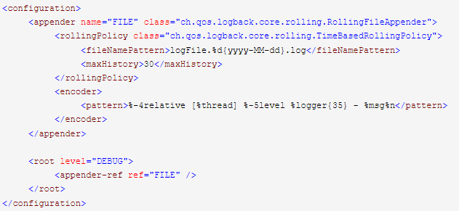

下面配置表示按照固定窗口模式生成日志文件，当文件大于5MB时，生成新的日志文件。窗口大小是1到3，当保存了3个归档文件后，将覆盖最早的日志。
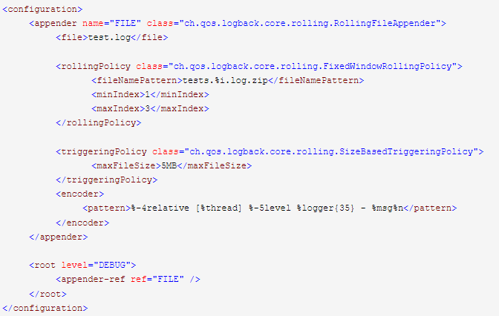
<encoder>：对记录事件进行格式化。负责两件事，一是把日志信息转换成字节数组，二是把字节数组写入到输出流。
PatternLayoutEncoder 是唯一有用的且默认的encoder ，有一个<pattern>节点，用来设置日志的输入格式。使用“%”加“转换符”方式，如果要输出“%”，则必须用“\”对“\%”进行转义。

还有SocketAppender、SMTPAppender、DBAppender、SyslogAppender、SiftingAppender，并不常用，这里就不详解了。
大家可以参考官方文档（http://logback.qos.ch/documentation.html），还可以编写自己的Appender。

子节点<logger>
子节点<logger>：用来设置某一个包或具体的某一个类的日志打印级别、以及指定<appender>。
<logger>仅有一个name属性，一个可选的level和一个可选的additivity属性。
可以包含零个或多个<appender-ref>元素，标识这个appender将会添加到这个logger
属性name: 用来指定受此logger约束的某一个包或者具体的某一个类。
属性level: 用来设置打印级别，大小写无关：TRACE, DEBUG, INFO, WARN, ERROR, ALL和OFF，还有一个特俗值INHERITED或者同义词NULL，代表强制执行上级的级别。 如果未设置此属性，那么当前logger将会继承上级的级别。
属性additivity: 是否向上级logger传递打印信息。默认是true。同<logger>一样，可以包含零个或多个<appender-ref>元素，标识这个appender将会添加到这个logger。

子节点<root>
子节点<root>:它也是<logger>元素，但是它是根logger,是所有<logger>的上级。只有一个level属性，因为name已经被命名为"root",且已经是最上级了。
level: 用来设置打印级别，大小写无关：TRACE, DEBUG, INFO, WARN, ERROR, ALL和OFF，不能设置为INHERITED或者同义词NULL。 默认是DEBUG。

常用logger配置
<!-- show parameters for hibernate sql 专为 Hibernate 定制 -->
<logger name="org.hibernate.type.descriptor.sql.BasicBinder" level="TRACE" />
<logger name="org.hibernate.type.descriptor.sql.BasicExtractor" level="DEBUG" />
<logger name="org.hibernate.SQL" level="DEBUG" />
<logger name="org.hibernate.engine.QueryParameters" level="DEBUG" />
<logger name="org.hibernate.engine.query.HQLQueryPlan" level="DEBUG" />

<!--myibatis log configure-->
<logger name="com.apache.ibatis" level="TRACE"/>
<logger name="java.sql.Connection" level="DEBUG"/>
<logger name="java.sql.Statement" level="DEBUG"/>
<logger name="java.sql.PreparedStatement" level="DEBUG"/>

Demo
添加依赖包logback使用需要和slf4j一起使用，所以总共需要添加依赖的包有slf4j-api
logback使用需要和slf4j一起使用，所以总共需要添加依赖的包有slf4j-api.jar，logback-core.jar，logback-classic.jar，logback-access.jar这个暂时用不到所以不添加依赖了，maven配置
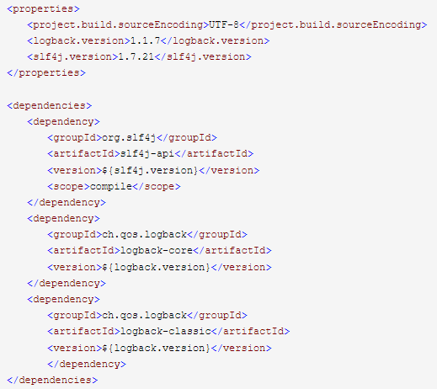

logback.xml配置

<?xml version="1.0" encoding="UTF-8"?>
<configuration debug="false">
<!--定义日志文件的存储地址 勿在 LogBack 的配置中使用相对路径-->
<property name="LOG_HOME" value="/home" />
<!-- 控制台输出 -->
<appender name="STDOUT" class="ch.qos.logback.core.ConsoleAppender">
<encoder class="ch.qos.logback.classic.encoder.PatternLayoutEncoder">
<!--格式化输出：%d表示日期，%thread表示线程名，%-5level：级别从左显示5个字符宽度%msg：日志消息，%n是换行符-->
<pattern>%d{yyyy-MM-dd HH:mm:ss.SSS} [%thread] %-5level %logger{50} - %msg%n</pattern>
</encoder>
</appender>
<!-- 按照每天生成日志文件 -->
<appender name="FILE" class="ch.qos.logback.core.rolling.RollingFileAppender">
<rollingPolicy class="ch.qos.logback.core.rolling.TimeBasedRollingPolicy">
<!--日志文件输出的文件名-->
<FileNamePattern>${LOG_HOME}/TestWeb.log.%d{yyyy-MM-dd}.log</FileNamePattern>
<!--日志文件保留天数-->
<MaxHistory>30</MaxHistory>
</rollingPolicy>
<encoder class="ch.qos.logback.classic.encoder.PatternLayoutEncoder">
<!--格式化输出：%d表示日期，%thread表示线程名，%-5level：级别从左显示5个字符宽度%msg：日志消息，%n是换行符-->
<pattern>%d{yyyy-MM-dd HH:mm:ss.SSS} [%thread] %-5level %logger{50} - %msg%n</pattern>
</encoder>
<!--日志文件最大的大小-->
<triggeringPolicy class="ch.qos.logback.core.rolling.SizeBasedTriggeringPolicy">
<MaxFileSize>10MB</MaxFileSize>
</triggeringPolicy>
</appender>
<!-- 日志输出级别 -->
<root level="INFO">
<appender-ref ref="STDOUT" />
</root>
</configuration>
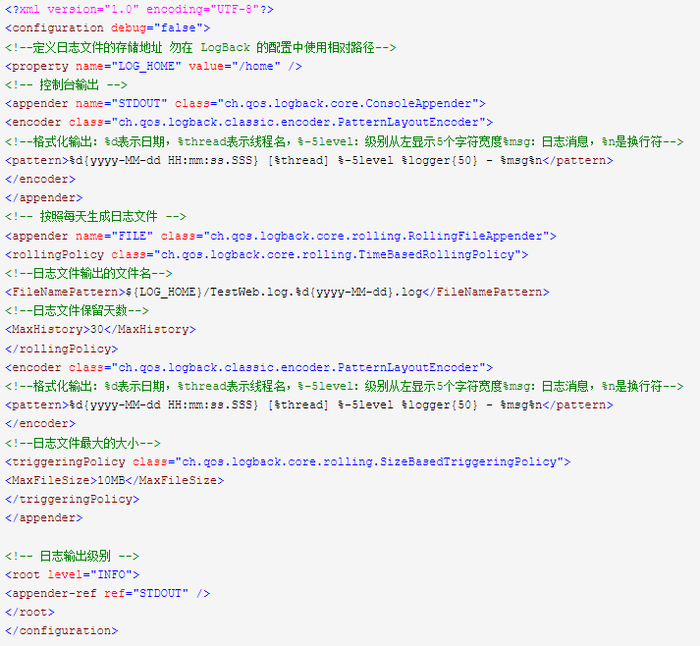

使用
引入依赖（ logback-classic 背后会自动引入 logback-core、slf4j 等依赖包
<dependency>
<groupId>ch.qos.logback</groupId>
<artifactId>logback-classic</artifactId>
<version>1.2.10</version>
</dependency>

基于slf4j用法，获取并使用Logger
public class Sample {
private static final Logger LOGGER = LoggerFactory.getLogger(Sample.class);
public static void main(String[] args){
LOGGER.info("A Message From LOGGER：{}", "Hello World");
}
}

springboot集成logback
SpringBoot项目配置logback理论上需要添加logback-classic依赖jar包
但是因为SpringBoot项目默认就是使用的就是logback日志系统，创建SpringBoot项目时引入的spring-boot-starter或者spring-boot-starter-web依赖jar包中已经包含了spring-boot-starter-logging的依赖，里面同时包含多种日志系统依赖，如下图所示：
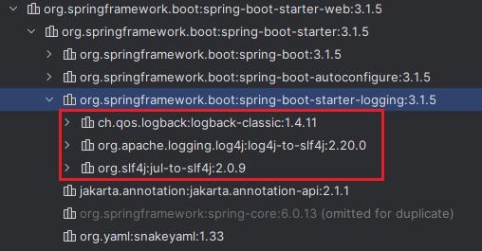

在yml文件中增加logging.config指定配置文件地址，命名为logback时可以不需要配置，SpringBoot`会自动查找。
level设置指定路径下的日志输出级别。
其实下面的配置不加也是可以的
